**内蒙古建筑职业技术学院**

**2019-2020学年第一学期重修报名通知**

**1**.报名时间：2019年9月19日--2019年9月27日。

**2**.报名对象:限于15级本科生，16级本科生、预科生和17、18级所有在校生。

**3**.报名课程：培养方案中的所有必修课程（包括尔雅课中的形式与政策、大学生安全教育、大学生心理健康教育、大学生职业生涯规划）。

本学期2017、2018级必修课程（大学生安全教育、大学生心理健康教育、大学生职业生涯规划、形势与政策）重修全部在教务管理服务平台报名，报名时间为2019-9-19日至2019-9-27日截止。报名后教务处根据教务管理服务平台报名名单及课程信息将在2019-9-30日至2019-12-29日开放尔雅学习系统进行重修学习考试。

**4**.报名流程：

1）学生选择**谷歌浏览器**自行登录学院网站首页（教务处--教务管理服务平台--输入用户名和密码即可登录成功 ）。

2）登录成功后点击首页左上角菜单栏图标，点击“我的学业”选择“考试报名”，然后选择需要报名的课程点击“报名”，结果显示“已报名”则报名成功。￣

3）具体流程图如下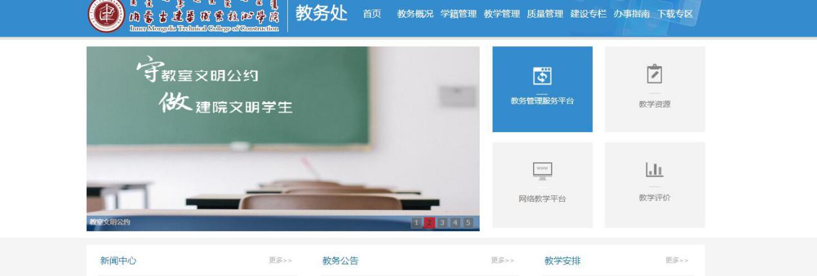



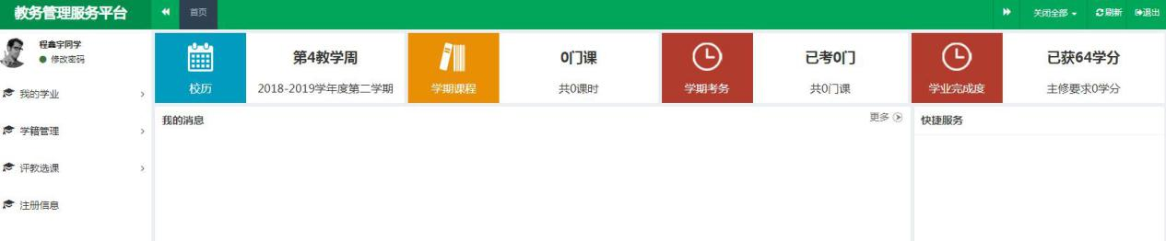 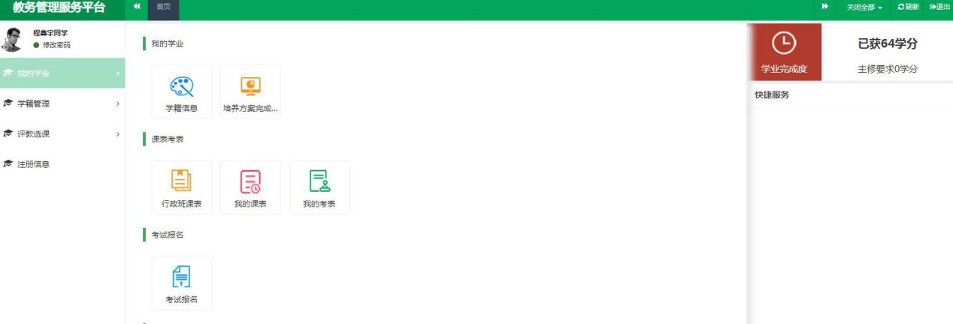

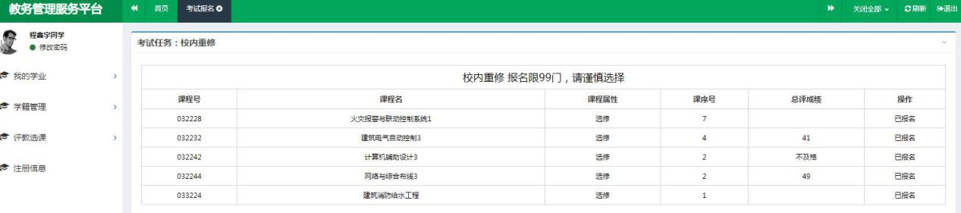

教学运行管理科

二〇一九年九月十九日